**LESEGLEDE!**

Vi har økt fokus på leseglede i barnehagen.

Vi besøker biblioteket, leser ute og inne for barna.

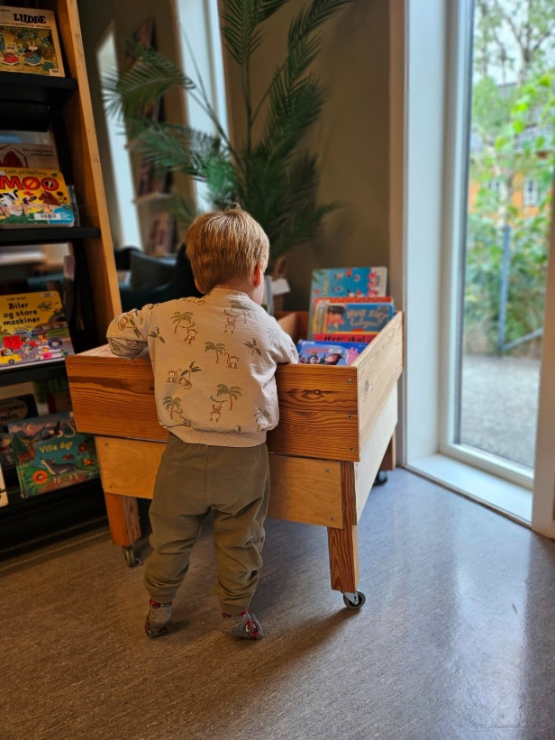Bøker skal være lett tilgjengelig for små og store. Sammen skaper vi god leselyst.

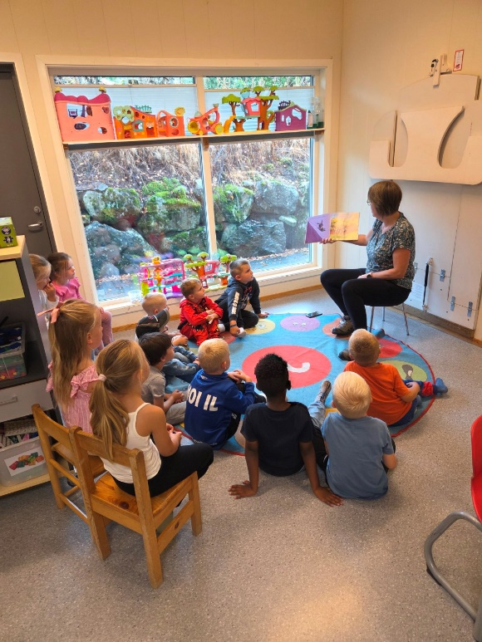

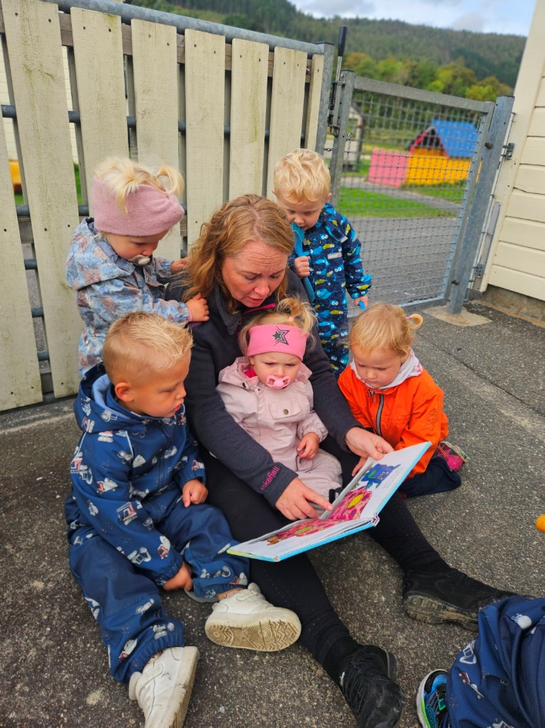

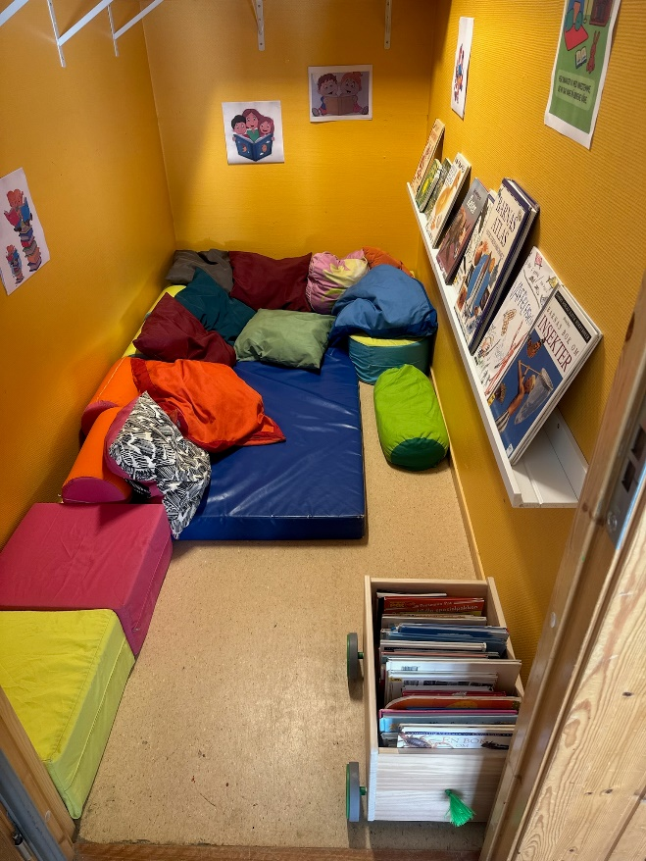Et bilde som inneholder innendørs, vegg, bok, møbler

KI-generert innhold kan være feil.Et bilde som inneholder innendørs, møbler, bok, vegg

KI-generert innhold kan være feil.Et bilde som inneholder klær, person, Menneskeansikt, smårolling

KI-generert innhold kan være feil.